В Индия до смерти замучен 50-летний христианин, отказавшийся вернуться к племенной религии

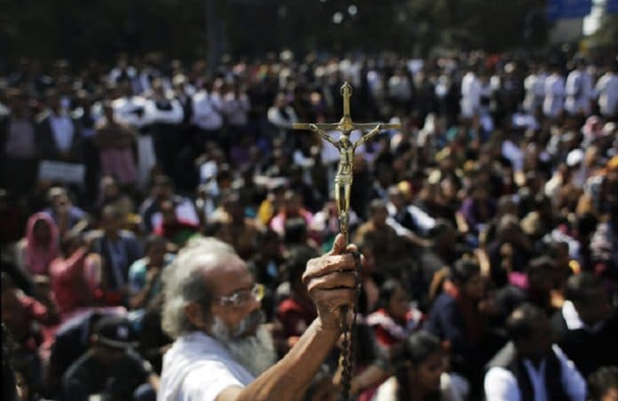
Барту Ураун, 50-летний христианин, из восточной Индии, умер от пыток, которым его подвергли местные жители за отказ отречься от своей веры.
Барту и его семья обратились в христианство десять лет назад, но испытывали на себе издевательства и угрозы со стороны односельчан, исповедующих племенную религию Сарна Дхарам.
После тщетных попыток вернуть соплеменника к местной религии, Барту и его жену связали заставили простоять в ледяном пруде 17 часов, в течение которых им было предложено отказаться от своей веры. Однако супруги этого не сделали.
Барту повторял снова и снова: "Я не откажусь от Христа ... Я буду продолжать верить до последнего вздоха". Вскоре после этого Барту умер, а полиция объявила, что мужчина умер естественной смертью.

